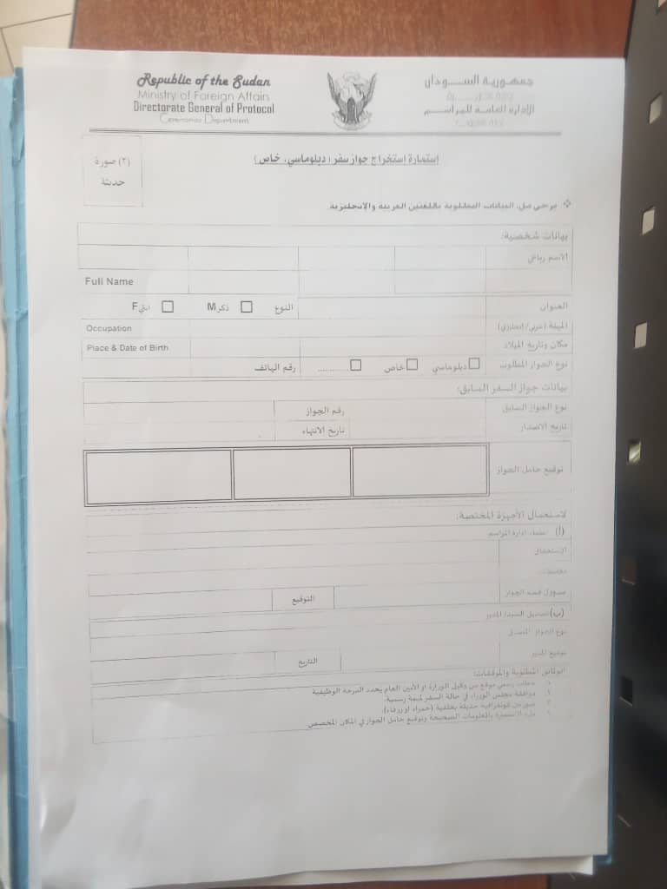

**الموظف: لبيب محمد أحمد بإشراف: سالي عبدالحميد قرناص**